Kaufvertrag
Käufer:
Hans von Allmen, Chrüzgasse 5, 3812 Wilderswil, Mobil: 079 522 70 60
Verkäuferin:
Burgergemeinde Wilderswil, Forstpräsident, Hans Jürg Balmer, Kirchgasse 31, 3812 Wilderswil

Situation:
Hans von Allmen übernimmt den Holzplatz von Paul Brunner, welcher altershalber kürzer treten will. Auf diesem Holzplatz steht ein blauer alter Holzerwagen mit Blechwänden. Das Dach ist undicht und wurde von Brunner Paul nur notdürftig geflickt. Eigentümerin des Holzerwagens ist die Burgergemeinde. Hans von Allmen möchte zum Weiterführen des Holzplatzes auch den blauen Baustellenwagen erwerben.

Gegenstand:
Gegenstand dieses Kaufvertrages ist der blaue Holzerwagen und die damit verbundene Verpflichtung, den Wagen ordnungsgemäss zu entsorgen oder aus dem Wald zu entfernen, sobald der Holzplatz nicht mehr aktiv von Hans von Allmen betrieben wird.

Der blaue Holzerwagen darf ohne die ausdrückliche Einwilligung der Burgermeinde Wilderswil weder am Standort/bzw irgendwo im Waldareal verkauft, noch verschenkt, noch vermietet, noch in Gebrauchsleihe weitergegeben werden.

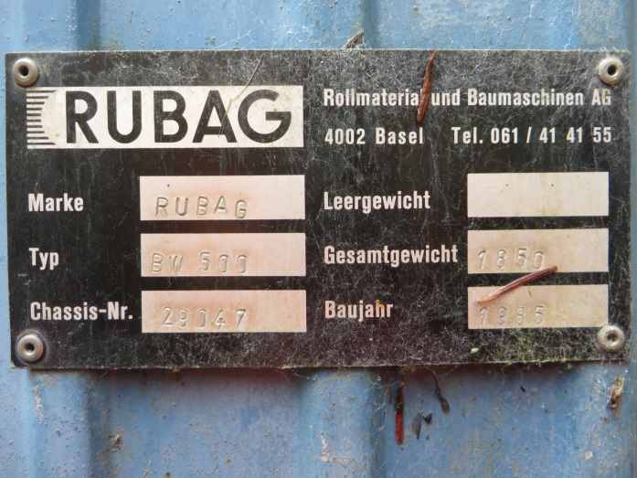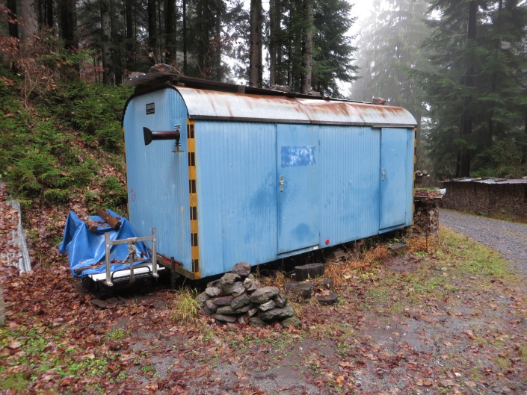

Preis
Der Preis für den blauen Holzerwagen beträgt Fr. 1.00

Der Käufer: Hans von Allmen

Ort / Datum Unterschrift

……………………………………………………………………………… ………………………………………………………………………

Die Verkäuferin: Burgergemeinde Wilderswil

Ort / Datum Unterschrift

……………………………………………………………………………… ………………………………………………………………………

